Интеллектуальная игра «Будь здоров!»

В целях развития познавательного интереса к организации здорового образа жизни, налаживанию дружеских отношений между школами 22 апреля 2017 года в рамках межшкольного клуба «Здоровое поколение» на базе МОУ СОШ №3 прошла интеллектуальная игра «Будь здоров!».
Участие в игре приняли 45 учащихся из 9 команд восьми муниципальных общеобразовательных организаций: «СОШ №3», «СОШ №4», «СОШ №11», «СОШ №15», «СОШ №16», «СОШ №35», «СОШ №38», «Гимназия» (Коми национальная гимназия).
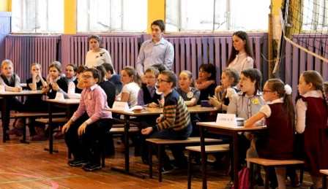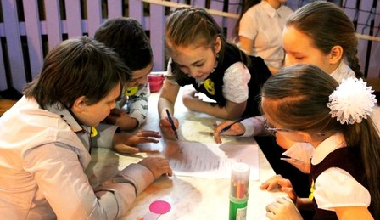
Команды приняли участие в семи конкурсах: «Спортивные пазлы», кроссворд «Здоровое питание», «Чёрный ящик», «Верите ли Вы, что…», «Зимние виды спорта», «Игры с мячом», «Пословицы о здоровье».
Мероприятие прошло весело и задорно, участники в игровой форме вспомнили о правилах организации питания и досуга. Жюри оценило знания и умения ребят следующим образом: 1 место присудили команде МОУ «СОШ №3», 2 место - команде МАОУ «Гимназия» (Коми национальная гимназия), 3 место – команде МАОУ «СОШ №4». Все команды получили награды: - грамоты за призовые места и благодарности за активное участие в интеллектуальной игре «Будь здоров!».

